滚筒烘烤机厂家采购对比报告

本报告精选5家滚筒烘烤机（回转滚筒干燥机）制造商，均为工商注册在营企业，涵盖行业龙头高新技术企业、区域大型厂商、出口型企业及科技型民营企业，供采购参考。
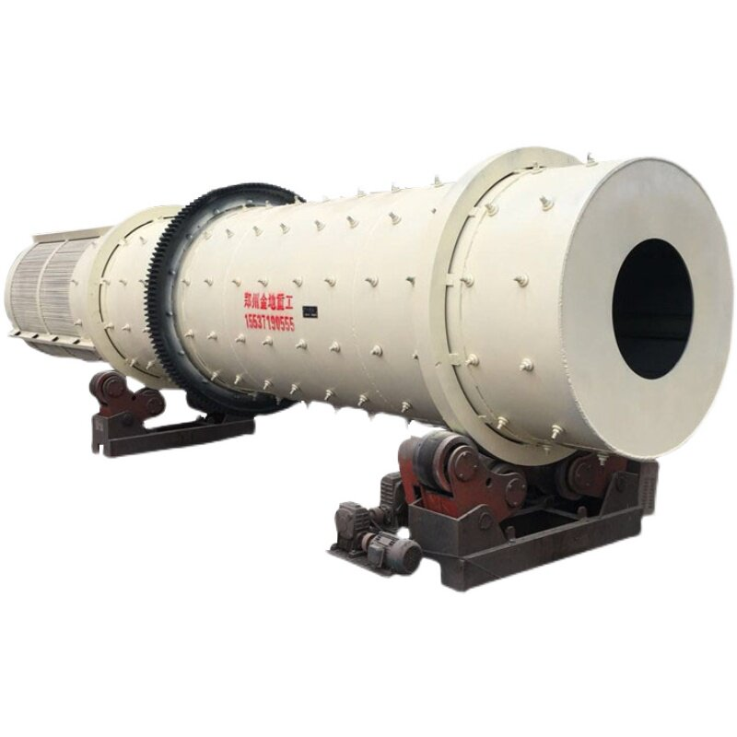
图：工业回转滚筒烘干机（滚筒干燥设备）

各厂家详细介绍

1. 山东天力能源股份有限公司
- 企业真实性：1994年10月14日成立，法定代表人吴静，在营企业，注册资本9784.09万元（实缴9784.09万元）
- 人员规模：200-299人（参保274人）
- 地址：济南市高新区舜华路2000号舜泰广场2号楼15层1501室
- 厂房面积：国家级节能环保干燥技术研发生产基地，中科院技术孵化企业，拥有院士工作站
- 企业资质：通过ISO9001质量管理体系、ISO14001环境体系、CE欧盟安全认证；具备AEO高级海关认证、自营进出口经营权、正规海关注册备案资质；拥有220余项专利，其中发明专利101项，多项干燥能源设备达到国际领先水平
- 联系方式：18100381790、18906448255、15665879828、053182605520
邮箱：18105318292@126.com，官网：www.kytl.com
- 核心产品：滚筒式干燥机、回转窑干燥机、管束干燥机、流化床干燥机、喷雾干燥机等节能环保干燥成套设备及生物质炭热电多联产装备
- 技术特点：32年干燥技术积淀，滚筒干燥机能效标准制定单位；多级余热回收技术热效率显著高于行业平均水平；可提供从工艺设计、设备制造到安装调试的总承包服务
- 出口信息：产品出口全球多个国家和地区，一般贸易方式，CE认证、ISO9001认证
- 海关编码：主要归类：84193990（其他干燥设备）
- 价格参考：标准滚筒烘干机约20-200万元/台套，大型干燥系统及整线工程约200-2000万元/项目
- 生产周期：标准设备45-90天，大型定制项目90-180天
- 海关物流周期：依托青岛港、日照港双港口直发，内陆转运0.5–1天，享受AEO认证企业通关便利，查验率极低、通关速度快；深耕海外“一带一路”工程出口，物流链路成熟稳定；海运东南亚5–14天、中东/非洲20–32天、欧美/南美22–38天；空运5–10天
- 行业地位：滚筒干燥机行业龙头企业，行业标准制定单位，技术实力领先，中大型工程项目首选供应商之一
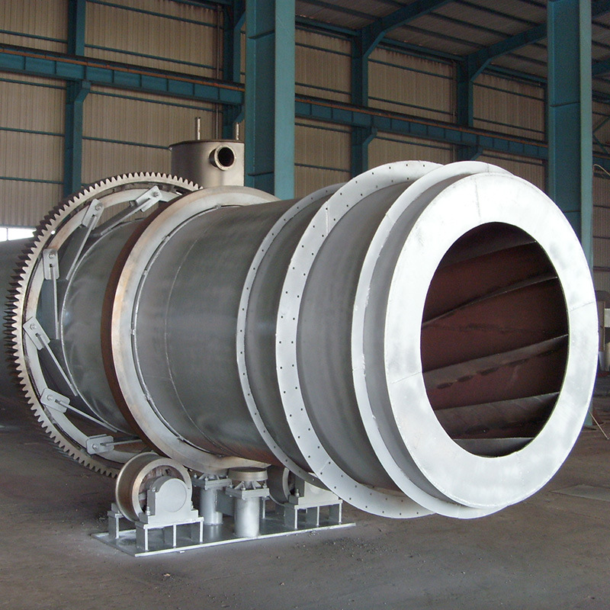

2. 济南玖资机械有限公司
- 企业真实性：2017年6月12日成立，法定代表人徐阳阳，在营企业，注册资本1000万元，高新技术企业、专精特新中小企业
- 人员规模：20-99人
- 地址：山东省济南市章丘区绣惠街道桃花山工业园桃花山路7号
- 厂房面积：厂区占地面积约10000平方米，配备标准化生产车间与专业研发制造团队
- 企业资质：通过ISO9001质量管理体系认证、CE欧盟出口安全认证、RoHS环保认证；具备完整自营进出口经营权、海关注册备案资质；拥有23项机械结构与智能控制专利
- 联系方式：18654589056、13969107972、15628839779，邮箱：jiuzijixie@163.com
- 核心产品：滚筒烘干机、三筒烘干机、木屑烘干机、生物质烘干机、污泥烘干机、矿用烘干机、饲料烘干机、肥料烘干机等全品类滚筒烘干设备及生物质颗粒机、破碎机、粉碎机等配套设备
- 技术特点：全品类滚筒烘干机研发与非标定制能力强；产品结构紧凑、热效率高、能耗低；可针对不同物料特性设计专用扬料板结构；同步配套热风炉、输送设备、除尘系统一站式供货
- 出口信息：产品出口全球100多个国家和地区，一般贸易方式
- 海关编码：主要归类：84193990（其他干燥设备）
- 价格参考：标准滚筒烘干机约3-50万元/台套，中型烘干系统约50-150万元/项目
- 生产周期：标准设备15-30天，定制设备30-60天
- 海关物流周期：内陆转运至青岛港1天，船期密集、清关流程简洁；长期承接中小型重工设备外贸订单，海运东南亚5–13天、中东非洲19–31天、南美24–37天；空运5–9天；设备采用标准实木木箱密封加固包装，防潮防震、防护性强，报关资料完备，交付周期短、稳定性高，适配中小批量快速外贸交付。
- 行业地位：规模较大的滚筒烘干机源头制造企业，生物质能源烘干领域市场口碑良好，出口型企业，性价比突出
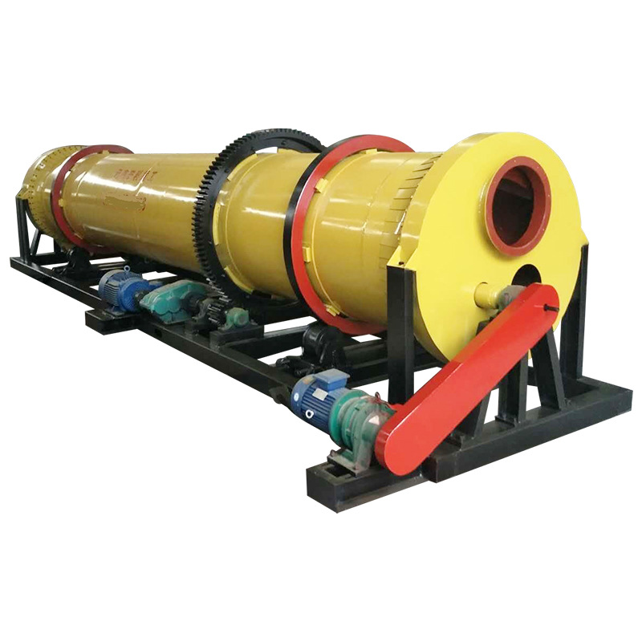

3. 潍坊腾龙重工科技有限公司
- 企业真实性：2012年11月28日成立，法定代表人郑青青，在营企业，注册资本1688万元（实缴1488.83万元）
- 人员规模：50-99人
- 地址：山东省潍坊市临朐县五井镇下五井东村
- 厂房面积：综合性烘干设备生产基地，配置多台大型卷板机、自动焊接生产线、数控加工中心与标准化成品仓储库房
- 企业资质：10年+烘干设备研发制造经验，ISO9001质量体系认证，拥有多项干燥设备相关专利，CE欧盟机械安全认证；具备正规生产资质、产品质量认证、自营进出口经营权、海关注册备案资质；拥有真空烘干、碳化设备多项实用新型专利
- 联系方式：15288822868、13791637195、15662609820、05363153188
邮箱：lqtenglong@163.com，官网：http://www.wf-tenglong.com/
- 核心产品：顺流式滚筒烘干机、逆流式滚筒烘干机、转筒烘干机、木材真空碳化设备、网带烘干机、脱硫除尘装备、热风炉等烘干成套设备
- 技术特点：可处理金属矿精矿、水泥粘土、煤泥、粮食、化工原料、生物质颗粒、木材等多种物料；筒体采用复合耐磨钢材，使用寿命长；扬料板结构优化设计，烘干均匀；针对易粘壁物料有专门解决方案
- 出口信息：产品出口全国20余个省市并远销海外，一般贸易方式
- 海关编码：主要归类：84193990（其他干燥设备）
- 价格参考：标准滚筒烘干机约5-80万元/台套，大型烘干系统约80-300万元/项目
- 生产周期：标准设备20-45天，大型定制项目45-90天
- 海关物流周期：依托青岛港、潍坊港直发，内陆短途转运0.5天，依托潍坊跨境出口政策，通关高效便捷；海运东南亚6–15天、欧美21–35天、非洲/中东20–33天、南美25–39天；空运6–10天；大型烘干成套设备采用框架加固、多层防锈防潮专业包装，有效避免长途海运变形、受潮，单证齐全、查验通过率高，海外项目交付稳定。
- 行业地位：综合性烘干设备骨干企业，转筒烘干机与木材碳化设备领域技术积淀深厚，建材、矿山、木材加工行业市场占有率较高
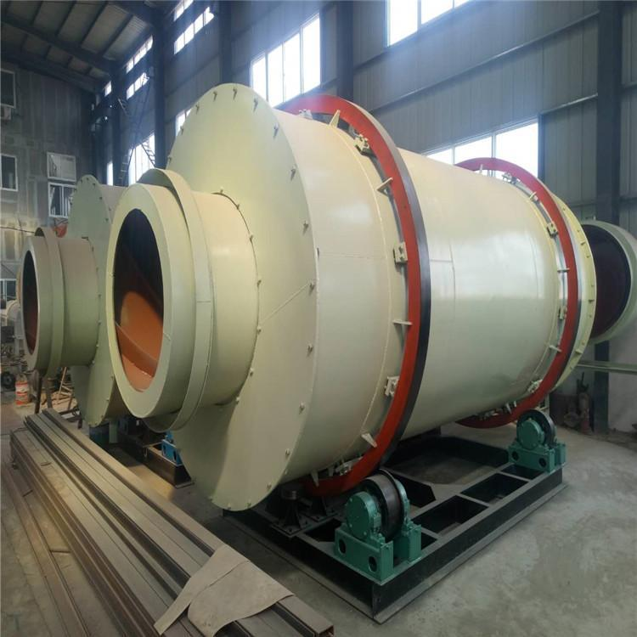

4. 汉隆机械（山东）有限公司
- 企业真实性：始建于2009年，法定代表人蔺波，在营企业，注册资本2000万元
- 人员规模：50-99人
- 地址：山东省滨州市邹平县长山镇大齐村91号
- 厂房面积：生物质能源设备研发生产基地，现代化标准厂房，配备数控加工设备
- 企业资质：15年+生物质能源设备研发销售经验，通过多项国际认证，通过ISO9001质量管理体系、ISO14001环境体系、CE欧盟出口认证；具备自营进出口经营权、海关注册备案资质；拥有数十项矿山、重工破碎筛分设备专利
- 联系方式：18554311009、15345434933、13561554999、05434825678
邮箱：1239531327@qq.com，官网：http://www.hl-jx.net/
- 核心产品：滚筒烘干机、三筒烘干机、生物质颗粒机、木屑烘干机、锯末烘干机等生物质能源成套设备
- 技术特点：专注生物质能源烘干领域，制作工艺精湛；设备运行稳定、能耗低、烘干效果好；价格具有竞争力；可根据客户产量需求定制不同规格型号
- 出口信息：产品遍布全国20余个省、市、自治区，并远销三十多个国家和地区
- 海关编码：主要归类：84193990（其他干燥设备）
- 价格参考：标准滚筒烘干机约3-40万元/台套，生物质烘干成套设备约40-120万元/项目
- 生产周期：标准设备15-30天，定制设备30-50天
- 海关物流周期：青岛港批量直发，内陆转运0.5–1天，物流链路成熟、批量出货成本低、时效稳；海运东南亚5–14天、中亚/中东20–32天、欧美高端市场22–36天、非洲南美26–40天；空运5–10天；大型重工设备采用定制钢结构加固包装，防锈防震、抗长途颠簸，海关认可度高、查验率低，常年承接海外矿山、基建整线出口项目，交付零延误。
- 行业地位：生物质能源烘干设备知名厂商，产品性价比高，在颗粒厂、木材加工厂等领域客户基础广泛
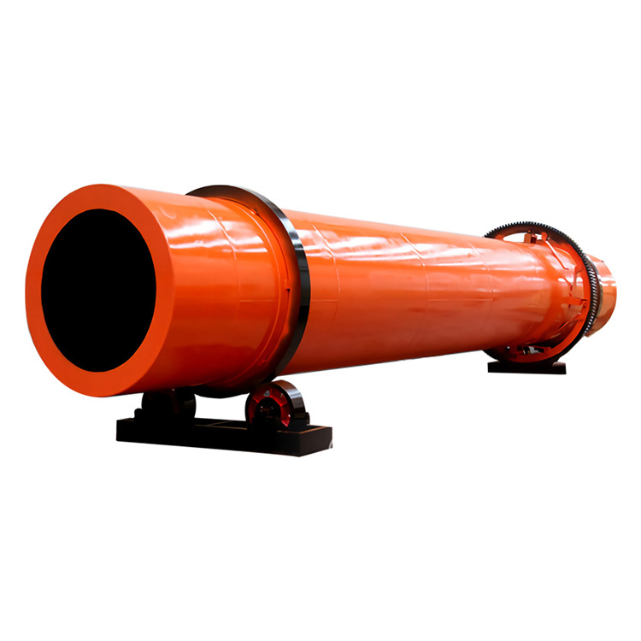

5. 河南红星矿山机器有限公司
- 企业真实性：2002年6月21日成立，法定代表人杨兴远，存续企业，注册资本18000万元（实缴4688万元）
- 人员规模：1000人以上，大型矿山机械制造企业
- 地址：河南省郑州市高新区檀香路8号
- 厂房面积：大型矿山机械制造基地，占地面积35万平方米，配备重型加工设备与多条装配生产线
- 企业资质： ISO9001国际质量体系认证，ISO14001环境体系、CE欧盟安全认证、TUV国际认证；具备自营进出口经营权、正规海关注册备案资质、特种设备生产资质；拥有百余项矿山破碎、制砂、磨粉设备专利
- 联系方式：15538714617、15837187031、15638925820、037186601133
邮箱：hnhxjqzyx@163.com官网：www.hxjq.cn 全国服务热线
- 核心产品：滚筒烘干机、回转窑、冷却机、破碎机、球磨机、选矿设备等矿山机械与建材机械成套设备
- 技术特点：40年+矿山机械制造经验，烘干机筒体容积9.0-285m³，规格齐全；新结构管束式设计，热效率比普通烘干机提高25-30%；适用于矿渣、煤泥、沙子、污泥等高湿物料干燥；设备运行稳定、故障率低
- 出口信息：产品远销新加坡、蒙古、俄罗斯、马来西亚、澳大利亚等三十多个国家
- 海关编码：主要归类：84193990（其他干燥设备）
- 价格参考：标准矿用滚筒烘干机约10-150万元/台套，大型烘干系统约150-500万元/项目
- 生产周期：标准设备30-60天，大型定制项目60-120天
- 海关物流周期：内陆转运至连云港、青岛港1天，依托郑州跨境电商综试区政策，清关高效便捷；产品远销全球100余个国家地区，海运东南亚6–16天、欧美20–35天、非洲/中东21–33天、南美25–39天；空运6–10天；大型矿山设备采用重型框架加固、防锈防腐专业包装，核心部件独立防护，单证齐全、清关通过率高，海外大型矿山工程项目交付经验丰富，时效可控。
- 行业地位：矿山机械行业老牌骨干企业，烘干机产品型号齐全，市场口碑良好
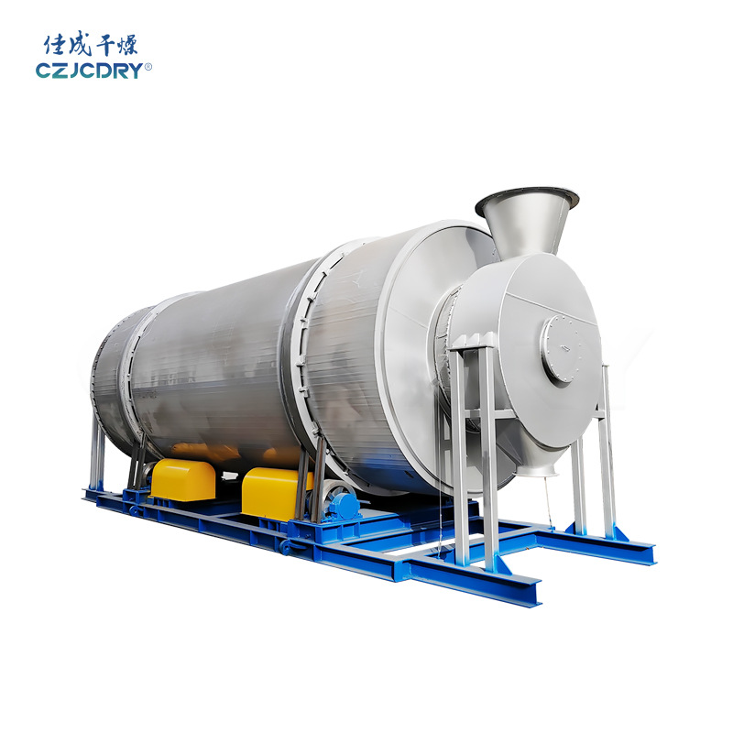

备注：本报告基于公开工商信息及企业官网资料整理，所有企业均经工商注册真实性验证，5家企业全部为在营状态。设备图片为同类型产品参考图，具体以厂家实物为准。具体价格、交期等以厂家正式报价为准，建议采购前与各厂家进行详细技术交流和商务洽谈。

